地理【第1回】社會2下 第一篇第1章「南部地區」第1節
班級：__________ 座號：__________ 姓名：____________
一、單一選擇題：（每題9分，共72分）
1. （Ｂ） 石灰岩地形特別發達的地區，哪一種外營力作用特別明顯？ (A)河川侵蝕 (B)雨水溶蝕 (C)冰河侵蝕 (D)風力侵蝕。
2. （Ｄ） 關於「橫斷山脈」的敘述，下列何者「有誤」？ (A)分布於中國西南 (B)山高谷深，橫越困難 (C)山脈河川南北縱走 (D)羊駝是當地重要交通工具。
3. （Ｄ） 華中哪一個地區因地勢低平，河渠縱橫交錯，呈現「水鄉澤國」景觀？ (A)四川盆地 (B)兩湖盆地 (C)鄱陽盆地 (D)長江三角洲。
4. （Ｄ） 「桂林山水甲天下，陽朔山水甲桂林」是形容哪一種地形景觀之美？ (A)火山地形 (B)冰河地形 (C)風成地形 (D)石灰岩地形。
5. （Ａ） 位於長江上游，形式完整封閉，多肥沃紫紅色土壤，而有「紅盆地」之稱的是哪一個盆地？ (A)四川盆地 (B)兩湖盆地 (C)鄱陽盆地 (D)巢蕪盆地。
6. （Ｄ） 華南最大平原，也是農業發達、人口密集及主要經濟帶的是哪一區？ (A)長江三角洲 (B)雲貴高原 (C)東南丘陵 (D)珠江三角洲。
7. （Ｃ） 「谷灣式海岸」海岸曲折、多港灣、島嶼，利於漁業及航運發展，其形成原因和下列何者最相關？ (A)冰河侵蝕 (B)陸地上升 (C)海水面上升 (D)河川淤積。
8. （Ｃ） 中國位於秦嶺、淮河以南的南部地區，主要分屬哪兩大河川流域？ (A)長江、黃河 (B)淮河、黃河 (C)長江、珠江 (D)松花江、黑龍江。
二、問答題：（每個答案4分，共28分）
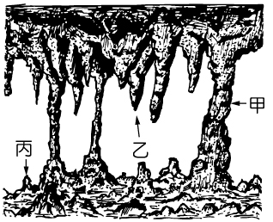
1. 右圖為雲南省某地區因溶蝕作用而形成的地形示意圖，請問：
甲、乙、丙分別代表何種地形景觀？
答：甲、石柱；乙、鐘乳石；丙、石筍
2. 下圖為南部地區不同的水系類型，請問：A、B、C分別屬於何種水系？
A 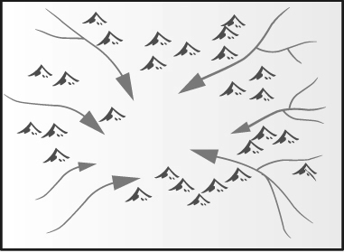 B 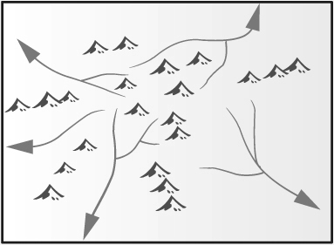 C 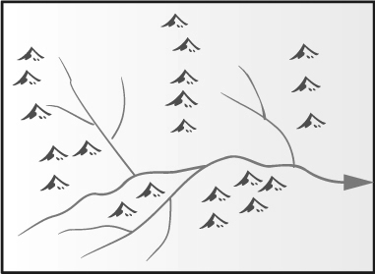
答：A.向心狀水系；B.放射狀水系；C.樹枝狀水系
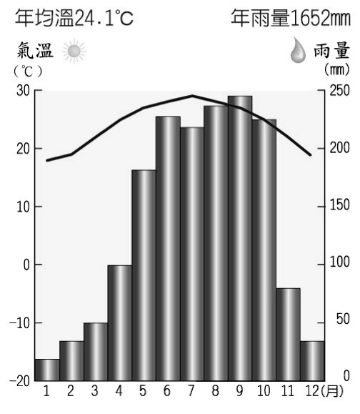
3. 右圖為南部地區某一城市的氣候圖，其氣候
特徵為緯度較低，終年高溫。請問：此氣候
屬於哪一種類型？
答：熱帶季風氣候

